Asignatura: ESTADÍSTICA Modalidad: EN LÍNEA

Unidad de Organización Curricular: Básica

INFORME DE PRÁCTICAS DEL COMPONENTE PRÁCTICO-EXPERIMENTAL
Nombre de los estudiantes:
Estudiante: Dennis Leonardo Pacheco Álvarez
Asignatura: Estadística | Calificación:  Sobre 7,5 puntos
Fecha del informe: 20/06/2026 | Calificación:  Sobre 7,5 puntos
No. Práctica: 1 | Calificación:  Sobre 7,5 puntos
Título de la Práctica: Tablas y gráficas estadísticas | Calificación:  Sobre 7,5 puntos
Introducción
En el campo de la estadística descriptiva, la organización y representación adecuada de la información recolectada constituyen un paso fundamental para su posterior análisis e interpretación. Toda investigación parte de la recopilación de datos asociados a variables, las cuales pueden clasificarse en variables cualitativas, que describen características o atributos no numéricos de los individuos (por ejemplo, la carrera que cursa un estudiante), y variables cuantitativas, que expresan magnitudes numéricas susceptibles de medición (como el peso o la talla). Comprender esta clasificación es esencial, ya que de ella depende el tipo de tratamiento estadístico y de representación gráfica más adecuado para cada caso.
Una de las herramientas más utilizadas para organizar datos cualitativos es la tabla de frecuencias, la cual permite visualizar cuántas veces se repite cada categoría dentro de un conjunto de datos, así como su proporción respecto al total. Cuando se desea analizar la relación entre dos variables de forma simultánea, se recurre a las tablas de doble entrada o tablas de contingencia, que

cruzan las categorías de ambas variables y muestran las frecuencias conjuntas en cada combinación posible. Por su parte, los gráficos estadísticos, como los gráficos de barras, circulares e histogramas constituyen un complemento visual que facilita la lectura e interpretación de los resultados, permitiendo identificar patrones y tendencias de manera más clara.
Desde el punto de vista teórico, la estadística descriptiva se encarga de recolectar, organizar, resumir y presentar datos de manera que puedan ser comprendidos e interpretados con facilidad. Según Triola (2018), las tablas de frecuencias constituyen una herramienta fundamental para resumir información, mientras que los gráficos estadísticos permiten representar visualmente los datos y facilitar la identificación de tendencias y patrones. Asimismo, las tablas de contingencia o de doble entrada son ampliamente utilizadas para analizar la relación existente entre dos variables cualitativas, proporcionando una visión más completa de la información recolectada. De igual manera, la comprensión e interpretación de tablas estadísticas constituye una habilidad fundamental en la educación estadística, ya que permite organizar, analizar y comunicar información de manera eficiente, favoreciendo el desarrollo del pensamiento crítico y la toma de decisiones basada en datos (Pallauta et al., 2023).
La presente práctica tiene como finalidad aplicar los conceptos fundamentales de la estadística descriptiva mediante el análisis de una base de datos obtenida a través de una encuesta realizada a estudiantes. Para ello, se emplearán herramientas como Jamovi y Excel en la construcción de tablas de frecuencias, tablas de doble entrada y representaciones gráficas. El desarrollo de estas actividades permitirá fortalecer las competencias relacionadas con la organización, análisis e interpretación de datos, contribuyendo al cumplimiento de los objetivos de

aprendizaje de la asignatura y a la formación de habilidades necesarias para la investigación científica.
Desarrollo o procedimiento
El desarrollo de la práctica se realizó en un entorno de escritorio utilizando un computador personal con acceso a internet. El lugar de trabajo fue el domicilio del estudiante, lo que permitió un ambiente controlado y sin interrupciones para la experimentación de manera individual utilizando la base de datos proporcionada por la docente de la asignatura. Para el procesamiento y análisis de la información se empleó el software estadístico Jamovi y la hoja de cálculo Microsoft Excel, herramientas que permitieron organizar, resumir y representar los datos de forma adecuada.
En primer lugar, se revisó la base de datos con el propósito de identificar las variables disponibles y clasificarlas según su naturaleza (cualitativas o cuantitativas). Posteriormente, se seleccionó la variable "Carrera" utilizando Jamovi para la elaboración de una tabla de frecuencias, debido a que permite observar la distribución de los estudiantes en las diferentes carreras incluidas en la encuesta.
Para la construcción de la tabla de frecuencias se utilizó Jamovi, obteniendo las frecuencias absolutas, los porcentajes y los porcentajes acumulados de cada categoría. Esta tabla permitió resumir la información y conocer la participación de cada carrera dentro de la muestra estudiada.
A continuación, se elaboró una tabla de doble entrada o tabla de contingencia relacionando las variables "Carrera" y "Horas de estudio semanales". Mediante esta técnica fue posible analizar

simultáneamente ambas variables e identificar cómo se distribuyen las horas de estudio de los estudiantes según la carrera que cursan.
Finalmente, para complementar el análisis estadístico, se realizó un gráfico utilizando Microsoft Excel a partir de la información obtenida en la tabla de frecuencias. La representación gráfica facilitó la visualización de los resultados y permitió interpretar de manera más clara la distribución de los estudiantes en cada categoría analizada.
Durante el desarrollo de la práctica se siguieron los procedimientos establecidos en la guía práctica, logrando aplicar los conocimientos relacionados con la construcción de tablas de frecuencias, tablas de doble entrada y gráficos estadísticos para la organización e interpretación de datos.

Resultados
Tabla 1
Tabla de frecuencia de "Carrera"
Variable "Carrera”
Carrera | Recuentos | % del Total | % Acumulativo
Biología | 49.00 | 35.8% | 35.8%
Turismo | 17.00 | 12.4% | 48.2%
Ambiental | 22.00 | 16.1% | 64.2%
Agroindustria | 16.00 | 11.7% | 75.9%
Forestal | 7.00 | 5.1% | 81.0%
Agropecuaria | 4.00 | 2.9% | 83.9%
comunicación | 22.00 | 16.1% | 100.0%

Nota aclaratoria: La frecuencia corresponde al número de estudiantes pertenecientes a cada carrera. El porcentaje representa la proporción de estudiantes respecto al total de la muestra analizada (137 estudiantes).
Elaborado por: Dennis Leonardo Pacheco Álvarez
fuente: base de datos de la plataforma EVA- UEA

Interpretación:
Los resultados muestran que la carrera de Biología presenta la mayor frecuencia con 49 estudiantes, lo que representa el 35,8 % de la muestra. En segundo lugar, se encuentran las carreras de Ambiental y Comunicación con 22 estudiantes cada una, equivalentes al 16,1 %. Por otra parte, la carrera de Agropecuaria registra la menor participación con 4 estudiantes (2,9 %). Estos resultados evidencian una mayor representación de estudiantes de la carrera de Biología dentro de la base de datos analizada.
Tabla 2
Tablas de doble entrada doble
"Carrera" × "Horas de estudio semanales"
Carrera | Menos de 4 horas | Entre 4 y 8 horas | Entre 8 y 12 horas | Entre 12 y 16 horas | Más de 16 horas | Total
Biología | 6 | 13 | 13 | 11 | 6 | 49
Turismo | 3 | 6 | 4 | 2 | 2 | 17
Ambiental | 2 | 9 | 3 | 5 | 3 | 22
Agroindustria | 1 | 7 | 5 | 2 | 1 | 16
Forestal | 0 | 5 | 1 | 1 | 0 | 7
Agropecuaria | 1 | 0 | 2 | 1 | 0 | 4
comunicación | 6 | 3 | 4 | 4 | 4 | 21
Total | 19 | 43 | 32 | 26 | 16 | 136

Nota aclaratoria: La tabla presenta la distribución conjunta de las variables Carrera y Horas de estudio semanales. Los valores corresponden a las frecuencias observadas para cada combinación de categorías.
Elaborado por: Dennis Leonardo Pacheco Álvarez
fuente: base de datos de la plataforma EVA – UEA

Interpretación:
La tabla de doble entrada permite identificar la distribución de las horas de estudio semanales de los estudiantes según la carrera que cursan. Se observa que la categoría "Entre 1 y 3 horas" concentra la mayor cantidad de estudiantes en la mayoría de las carreras. Asimismo, la carrera de Biología presenta las frecuencias más elevadas en comparación con las demás carreras, debido a que posee el mayor número de estudiantes dentro de la muestra. En general, los resultados permiten evidenciar diferencias en los hábitos de estudio entre las distintas carreras analizadas.
Actividad 3. Gráfico estadístico de la variable Carrera

Nota aclaratoria: El gráfico representa visualmente la distribución de estudiantes según la carrera registrada en la encuesta. Las alturas de las barras corresponden a las frecuencias absolutas de cada categoría
Elaborado por: Dennis Leonardo Pacheco Álvarez
fuente: base de datos de la plataforma EVA – UEA

Interpretación:
El gráfico de barras permite observar de manera clara la distribución de los estudiantes por carrera. Se confirma que Biología es la carrera con mayor número de estudiantes, seguida por Ambiental y Comunicación. Por el contrario, Agropecuaria presenta la menor frecuencia dentro de la muestra. La representación gráfica facilita la comparación entre categorías y complementa la información presentada en la tabla de frecuencias.
Conclusiones
La construcción de la tabla de frecuencias permitió organizar y resumir la información correspondiente a la variable Carrera, facilitando la identificación de la distribución de los estudiantes dentro de la muestra analizada.
Mediante la elaboración de la tabla de doble entrada fue posible relacionar las variables Carrera y Horas de estudio semanales, permitiendo observar la distribución conjunta de ambas variables y obtener una visión más amplia de los datos recopilados.
La representación gráfica de los datos facilitó la interpretación visual de los resultados, permitiendo comparar de manera clara las frecuencias de cada categoría y reforzando el análisis realizado mediante las tablas estadísticas.
Los resultados obtenidos evidenciaron que la carrera de Biología presenta la mayor participación dentro de la muestra estudiada, mientras que Agropecuaria registró la menor frecuencia, reflejando diferencias en la composición de los estudiantes encuestados.
El desarrollo de la práctica permitió aplicar los conocimientos de estadística descriptiva relacionados con variables, tablas de frecuencias, tablas de contingencia y gráficos estadísticos, fortaleciendo las competencias necesarias para el análisis e interpretación de datos.

Bibliografía
D. Pallauta, J., Batanero, C., & Gea, M. M. (2023). Un instrumento para evaluar la comprensión de tablas estadísticas en educación secundaria. Enseñanza de Las Ciencias. Revista de Investigación Y Experiencias Didácticas, 41(3), 89–112. https://doi.org/10.5565/rev/ensciencias.5926
Instituto Nacional de Estadística e Informática. (2009). Guía para la presentación de gráficos estadísticos. https://www.inei.gob.pe/media/MenuRecursivo/metodologias/libro.pdf
Navarro, D. J., & Foxcroft, D. R. (2022). Learning statistics with Jamovi: A tutorial for psychology students and other beginners (Version 0.75). https://www.learnstatswithjamovi.com
Triola, M. F. (2018). Estadística (12.ª ed.). Pearson Educación.

Anexos
Anexo 1- Jamovi (Encuesta a estudiantes)
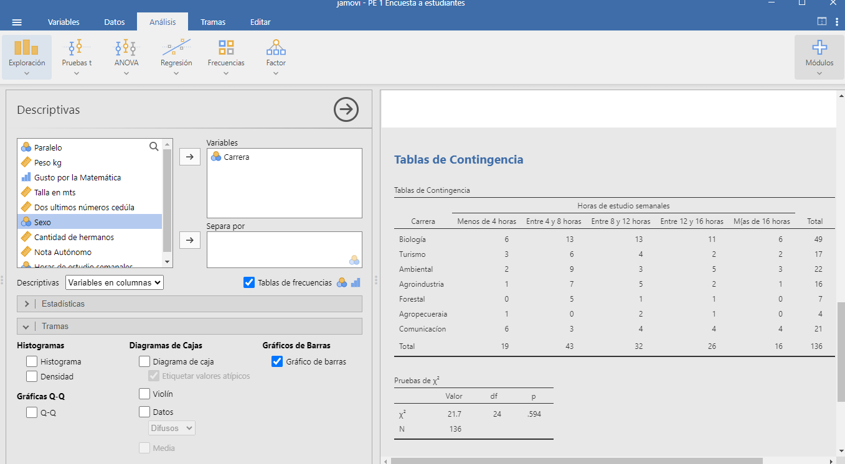
Anexo 2- Bibliotecas Virtuales UEA
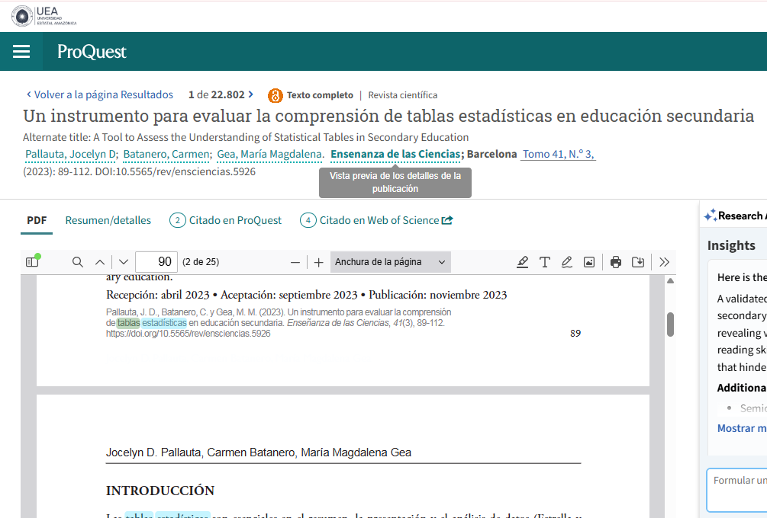

Anexo 3 – Guía Práctica de la materia de estadística
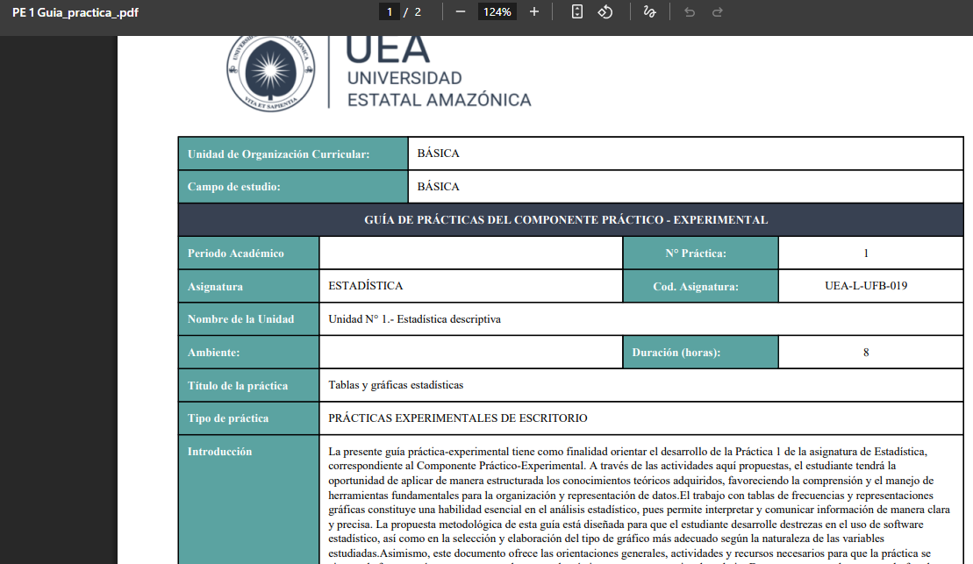
Anexo 4 – Computador
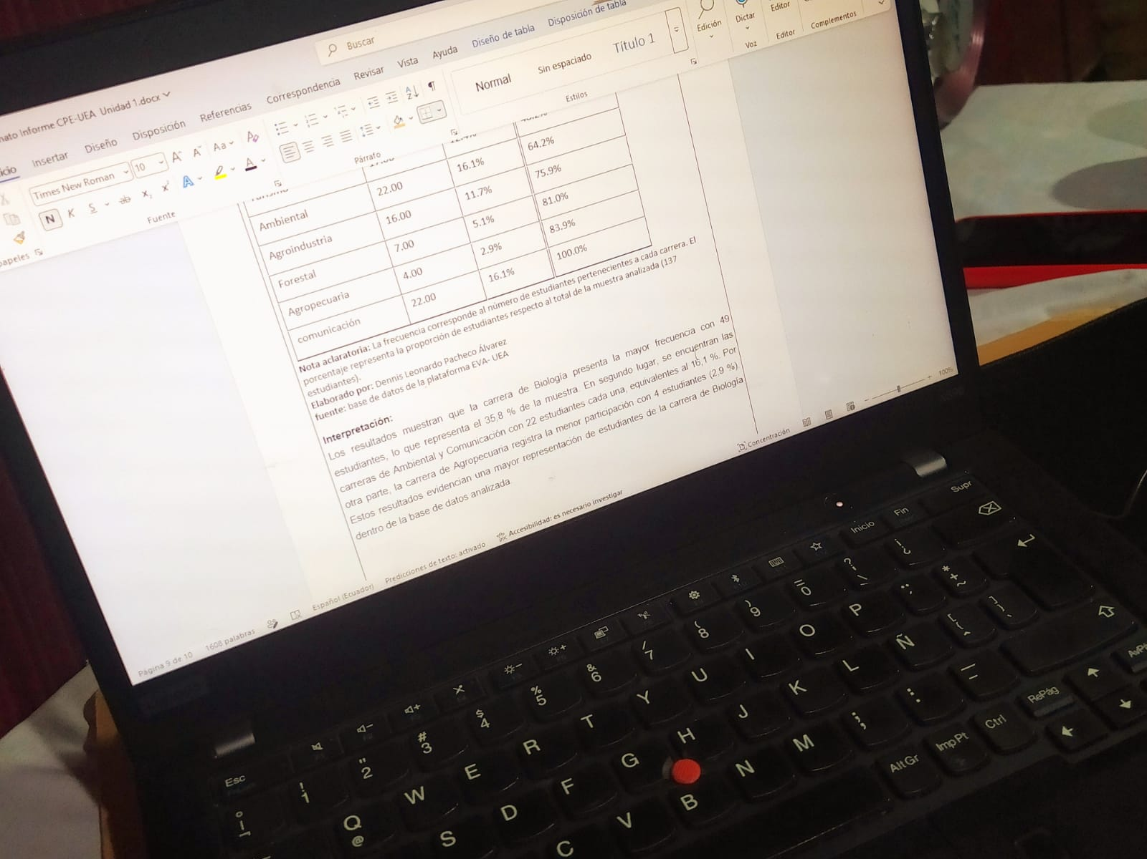

Anexo 5 - Microsoft Excel
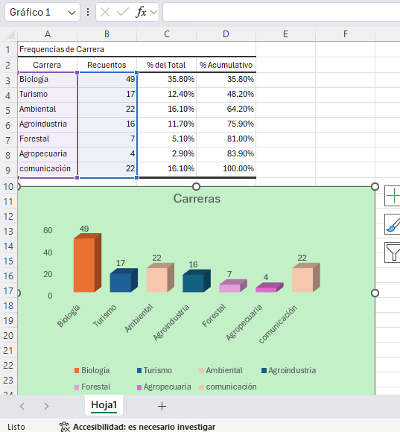

Responsable UEA
Docente: Mgs. Gabriela Tamia Grefa López

